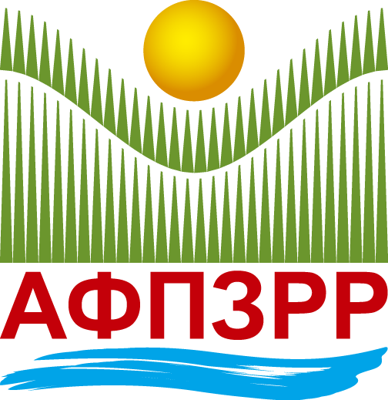
Qeveria e Republikës së Maqedonisë së Veriut
Agjencia për mbështetje financiare në bujqësi dhe zhvillimin rural

Në bazë të Aneksit A klauzola bb paragrafi 1 pika b e Ligjit për ratifikimin e Marrëveshjes Kornizë për Partneritet Financiar ndërmjet Komisionit Evropian dhe Republikës së Maqedonisë së Veriut të përfaqësuar nga Qeveria e Republikës së Maqedonisë së Veriut për procedurat e veçanta për zbatimin e ndihmës financiare të Unionit për Republikën e Maqedonisë së Veriut sipas instrumentit të ndihmës para anëtarësimit (IPA 3) (Gazeta Zyrtare e Republikës së Maqedonisë së Veriut, nr. 235/22) dhe në bazë të Programit IPARD (2021- 2027) dhe nenit 6 të Dekretit për mënyrën dhe procedurën e shfrytëzimit të mbështetjes financiare për masat për zhvillim rural të financuara nga Programi IPARD (2021-2027), (Gazeta Zyrtare e Republikës së Maqedonisë së Veriut, nr. 88/23)

Agjencia për mbështetje financiare në bujqësi dhe zhvillim rural
më 13.04.2024 publikon
THIRRJE PUBLIKE nr. 01/2024
Për parashtrimin e kërkesave për mbështetje financiare nga masa 3 “Investime në mjete fillestare për përpunim dhe marketing të prodhimeve bujqësore dhe të peshkut”
IPARD Programi 2021-2027
PJESA I

- Agjencia për mbështetje financiare në bujqësi dhe zhvillimin rural (në tekstin e mëtejshëm: Agjencia) si institucion përgjegjës dhe organ kontraktues për zbatimin e Instrumentit për ndihmë paraqasëse për zhvillim rural të BE (IPARD) ju bën thirrje të gjithë personave juridik të Republikës së Maqedonisë Veriut të dorëzojnë kërkesë për mbështetje financiare nga IPARD programi 2021-2027 për masën në vijim:
3 “Investime në mjetet themelore për përpunim dhe marketing të prodhimeve bujqësore dhe të peshqve”

- Mbështetja financiare për këtë Thirrje publike është e përbërë nga 75% mjete të siguruara nga Instrumenti për ndihmë paraqasëse për zhvillim rural të Bashkimit Evropian (IPARD) në përputhje me IPARD Programin 2021-2027 dhe 25% mjete të siguruara nga Buxheti i Republikës së Maqedonisë së Veriut.
- Mjete financiare sipas kërkesës individuale ndahen si mbështetje financiare e pakthyeshme (grant) në shumë prej:
  - 50% nga vlera e shpenzimeve të përgjithshme të pranueshme të investimeve për masën 3 “Investime në mjetet themelore për përpunim dhe marketing të prodhimeve bujqësore dhe të peshqve”.
  - Përqindja rritet në 60% për:
-Investimet në ndërtesa/pajisje që synojnë përmirësimin e efikasitetit të energjisë (p.sh. përdorimi i materialeve të ndërtimit që reduktojnë humbjen e nxehtësisë);
- Investimet në ndërtesa/pajisje për prodhimin e bioenergjisë në rastin e produkteve (lëndëve të para) të përfshira në Aneksin I të Marrëveshjes (përpunimi i biomasës parësore dhe sekondare shtazore ose bimore);
- Investimet në ndërtesa/pajisje për prodhimin e energjisë nga burime të tjera të rinovueshme të energjisë për të plotësuar nevojat e veta energjetike të ndërmarrjeve përpunuese;
- Investimet në ndërtesa/pajisje për trajtimin e mbeturinave, ujë/kanalizime;
- Investimet në përdorim produktiv të mbetjeve – ekonomi rrethore.
- Investimet kolektive - Mbështetja financiare shtesë sipas kësaj mase zbatohet për sektorët: fruta-perime, sektori i verës, sektori i qumështit dhe produkteve të qumështit, si dhe për investimet kolektive për produkte cilësore me perspektivë për t'u regjistruar si produkte me origjinë dhe/ose shenjë e treguesit gjeografik.
Niveli maksimal i ndihmës për investimet kolektive është 70%.
- Afati i fundit për dorëzimin e kërkesave është më 28.05.2024.

Mbështetja e përgjithshme financiare në kuadër të kësaj thirrjeje publike për masën 3 “Investime në mjetet themelore për përpunim dhe marketing të prodhimeve bujqësore dhe të peshqve” është 14.013.333 euro ose 863.781.846,00 denarë.
- Tërheqje të formularëve dhe udhëzime:
Formularët e nevojshëm për “Kërkesën për shfrytëzimin e mjeteve nga masa 3” nga IPARD Programi 2021-2027 si dhe “Udhëzimi për shfrytëzimin e mjeteve financiare nga masa 3” nga IPARD Programi 2021-2027 në të cilët janë të përmbajtur të gjitha informatat për kriteret, kushtet për pranueshmëri të projekteve dhe kushtet për financim dhe informatat tjera të cilët janë të nevojshme për përgatitjen e kërkesës për shfrytëzimin e mjeteve nga IPARD Programi 2021-2027, Udhëzues për përgatitjen e Planit Afarist, Udhëzime për dhënie të dokumentacionit të domosdoshëm nga institucionet kompetente dhe informacione të tjera të dobishme në versionin elektronik mund të merren nga ueb-adresa e Agjencisë: www.ipardpa.gov.mk.
(Lista e qendrave rajonale ose njësive rajonale të Agjencisë për nxitje të zhvillimit në bujqësi me të dhënat për kontakt është publikuar në ueb adresën www.ipardpa.gov.mk).
- Mënyra e dorëzimit të kërkesës:
Kërkuesi duhet të plotëson dhe të dorëzon Kërkesë për mbështetje financiare për masën individuale, Plan Afarist të përpiluar në pajtim me Udhëzimin për përpilim të Planit Afarist dhe dokumentacion shoqërues siç është theksuar në këtë Thirrje publike.
Kërkesa e plotësuar për mbështetje financiare nga masa përkatëse së bashku me Planin afarist dhe dokumentacioni i përgjithshëm i nevojshëm dorëzohet në zarf të mbyllur me shenjë në pjesën e përparme të zarfit në këndin e majtë të epërm “MOS E HAP” për Thirrjen Publike IPARD Programi 2021-2027 numër 01/2024 dhe shënimin e masës për të cilën dërgohet kërkesa. Kërkesa mund të dërgohet me postë si dërgesë e rekomanduar ose personalisht në sportelin e Agjencisë.

Vërejtje: Për shkak kryerjes së kontrollit në teren nga ana e Agjencisë duhet që kërkuesi të ketë në vetvete kopje nga dokumentacioni i përgjithshëm i dorëzuara deri te Agjencia.
Informata më të hollësishme në kontakt tel. (02) 3097-460, 070/229-434 (sektori për miratimin e projekteve), 070/229-328 (sektori për miratimin e pagesave) ose në e-mail adresën: ipardpa.info@ipardpa.gov.mk ose në ueb-faqen: www.ipardpa.gov.mk.

Drejtor i AMFBZHR
Nikica Baçovski

